НАВЕСНОЕ ОБОРУДОВАНИЕ ДЛЯ ТРАКТОРОВ

Измельчитель пней барабанный ИПБ-54/40 ИПБ-54г/40
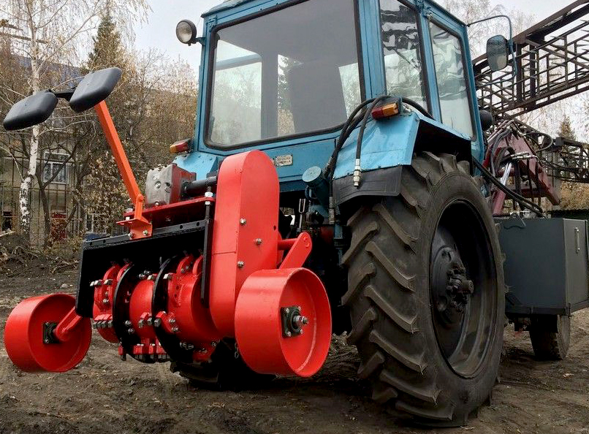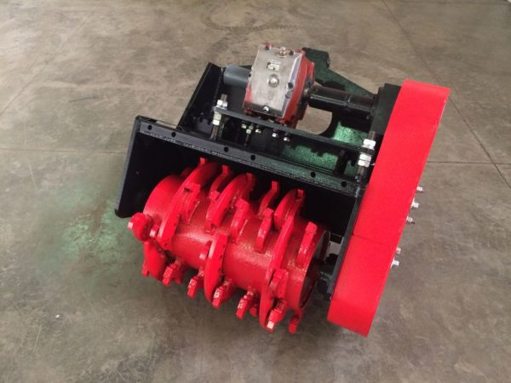
Измельчитель пней барабанный предназначен для измельчения пней барабаном с резцами, в том числе ниже уровня почвы. Максимальная высота фрезерования от уровня грунта: 1000 мм.
Измельчитель пней барабанный является навесным оборудованием для тракторов (МТЗ-80.1, МТЗ-82, «Беларус» 900-й серии) ЮМЗ-6, ЮМЗ-6ДМ, ЛТЗ-60АБ). Трактор должен быть оборудован задней трехточечной навеской.
Надежные и качественные измельчители пней отличаются еще более длительным сроком эксплуатации!

Технические характеристики:
 | ИПБ-54/40 | ИПБ-54г/40
Диаметр барабана с резцами, мм | 540 | 540
Ширина барабана с резцами, мм | 400 | 400
Максимальная скорость вращения барабана с резцами, об/мин | 1500 | 1500
Максимальная высота фрезерования от уровня грунта, мм | 1000 | 1000
Максимальная глубина фрезерования ниже уровня грунта, мм | 200 | 200
Габаритные размеры измельчителя, мм
длина/ширина/высота | 1800/950/1100 | 1800/1020/1100
Масса измельчителя, кг | 620 | 650
Привод | от ВОМ | гидромотор
Гидропоток, л/мин |  | от 110

